Sztuczna inteligencja i inżynieria wiedzy
Lista 4
Raport
Michał Madeiski 280475

- Eksploracja danych
Do eksploracji danych został użyty poniższy prosty kod z wykorzystaniem podstawowych metod opisowych z biblioteki pandas.
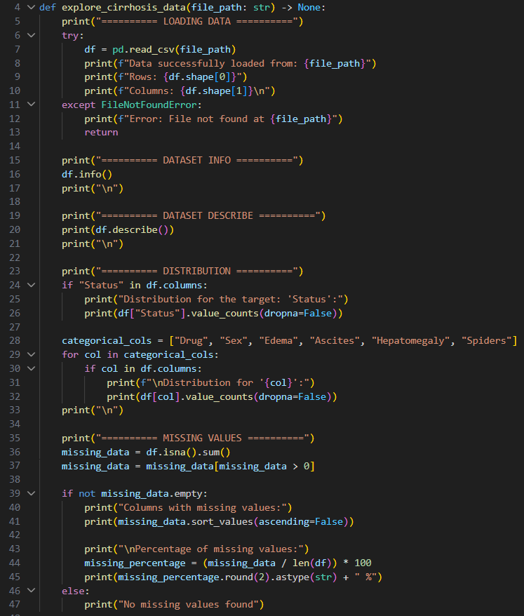
  - Informacje ogólne o zbiorze

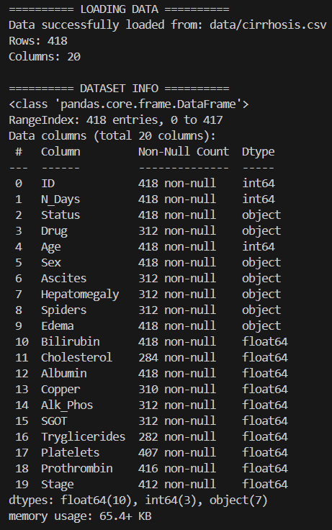
Już na tym etapie można zauważyć braki w wielu kolumnach – nie każda kolumna ma 418 non-null wartości, a 418 to właśnie ilość wierszy. Dodatkowo jest informacja o typach kolumn – przeważają numeryczne. Kolumny z typami numerycznymi pojawią się w kolejnym kroku wraz z ich statystkami, a kolumny z typem object będą analizowane pod kątem dystrybucji jako cechy kategoryczne.

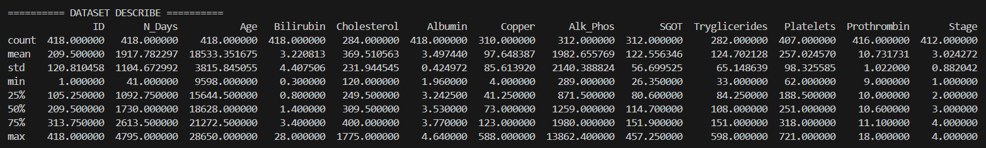
  - Statystyki cech numerycznych

Powyższy wynik pozwala na zidentyfikowanie wartości odstających. Jeśli wartość maksymalna znacząco odbiega od trzeciego kwartyla lub różnica między max a trzecim kwartylem znacząco odbiega od różnicy między drugim a trzecim kwartylem to mamy do czynienia z tzw. outlierem. To samo tyczy się wartości minimalnej. Warto też spojrzeć na średnią. Na tej podstawie można zidentyfikować następujące odstające wartości:
- Billirubin – 75% pacjentów ma wynik mniejszy lub równy 3.4 a wartość maksymalna to aż 28
- Cholesterol – średnia to około 369, 75% pacjentów ma wynik mniejszy lub równy 400, a wartość maksymalna to aż 1775
- Cooper – średnia to około 97, 75% pacjentów ma wynik mniejszy lub równy, a wartość maksymalna to aż 588, dodatkowo wartość minimalna to jedynie 4
- Alk_Phos – średnia to około 1982, a wartość maksymalna to aż 13862.4
- Tryglicerides – 75% pacjentów ma wynik mniejszy lub równy 151, a wartość maksymalna to aż 598
- SGOT – 75% pacjentów ma wynik mniejszy lub równy około 151, a wartość maksymalna to aż 457.25
- Platelets – 75% pacjentów ma wynik mniejszy lub równy 318, a wartość maksymalna to aż 721
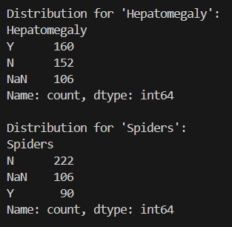
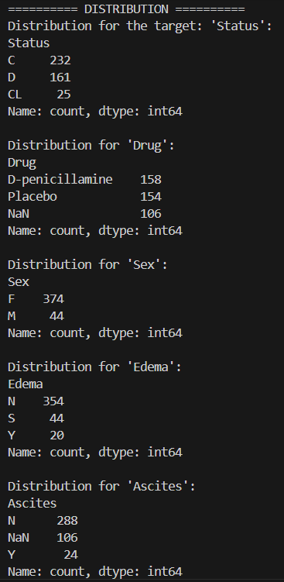
  - Dystrybucja cech kategorycznych

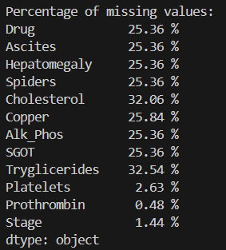
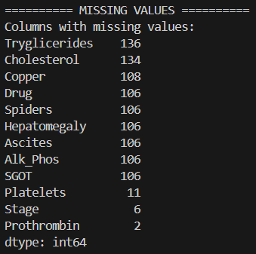
  - Brakujące wartości

Widać dokładniej w liczbach to co już było widoczne na pierwszym etapie eksploracji – 12 kolumn posiada wartości brakujące, większość w okolicach 25-30% - te wartości powinny zostać uzupełnione. Można rozważyć pominięcie wierszy z brakującymi wartościami w ilości do 3%.

- Przygotowanie danych
  - Odrzucenie nieistotnych kolumn, podział na cechy i cel
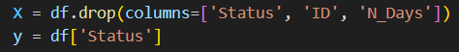
Kolumny ID oraz N_Days zostały odrzucone, gdyż w instrukcji nie były uwzględnione w liście kolumn przydatnych w klasyfikacji. Kolumna status to cel, reszta to cechy.
  - Podział na zbiór treningowy i walidacyjny
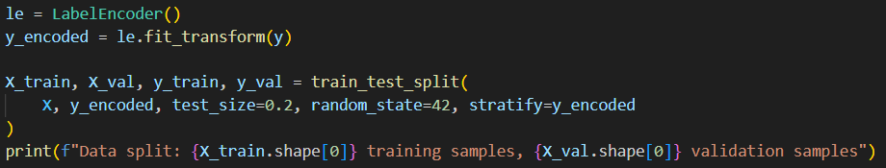
Najpierw wartości znakowe statusu zostają zmienione na numeryczne. Dane zostały podzielone na zbiór treningowy i walidacyjny w stosunku 80/20. Zostało ustawione ziarno randomizacji aby każdorazowe odpalenie kodu skutkowało takim samym podziałem danych. Przekazane do metody podziału zostały zakodowane wartości statusu jako numeryczne – argument stratify zapewnia taki sam rozkład tych wartości w powstałych zbiorach.

  - Uzupełnienie brakujących wartości
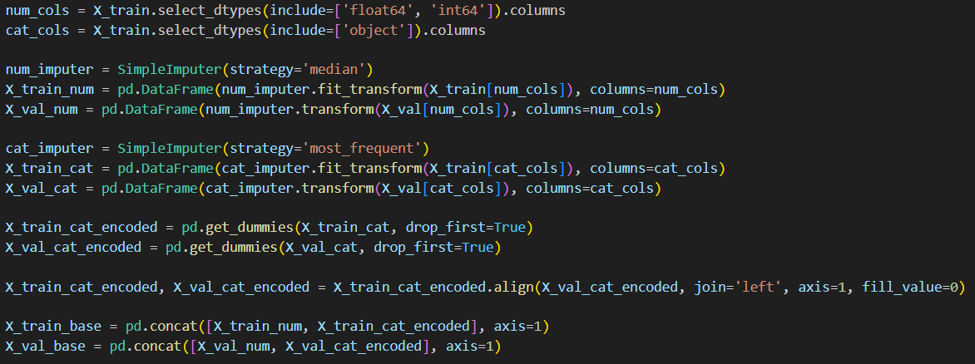
Najpierw kolumny zostały podzielone na cechy numeryczne i kategoryczne według typów. Następnie zostaje określona strategia uzupełniania brakujących wartości – przyjąłem medianę dla numerycznych oraz modę dla kategorycznych. Kolejnym krokiem jest zastosowanie one-hot encoding dla cech kategorycznych. Istotną sprawą jest również wyrównanie kolumn stworzonych po one-hot encoding między dwoma zbiorami – objawy, które nie zostały zarejestrowane w danym zbiorze przyjmują wartość 0 w odpowiadającej im kolumnie. Skutkiem tych operacji jest gotowy zbiór treningowy oraz walidacyjny.
  - Standaryzacja
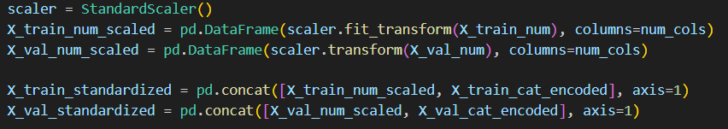
Do standaryzacji został użyty StandardScaler, który przekształca wartości numeryczne na takie wartość odchylenia standardowego od średniej dla danej wartości. Ma to na celu ujednolicenie skali danych.
  - PCA (Principal Component Analysis)
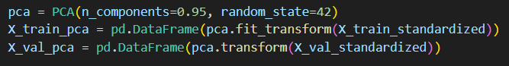
PCA ma na celu eliminacje szumu z danych. Szuka głównych składowych i zostawia podaną część w zbiorze – u mnie jest to 95%. Następuje eliminacja niewielkich wartości odchyleń oraz scalanie skorelowanych cech w jedną cechę w celu odchudzenia zestawu cech.

  - Przygotowane i przetworzone dane
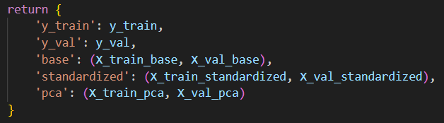
Funkcja zwraca cel dla zbioru treningowego i walidacyjnego oraz zestaw cech dla zbioru treningowego i walidacyjnego w wersji podstawowej, po standaryzacji oraz po zastosowaniu PCA.
- Klasyfikacja
  - Dobór hiperparametrów dla naiwnego klasyfikatora Bayesa
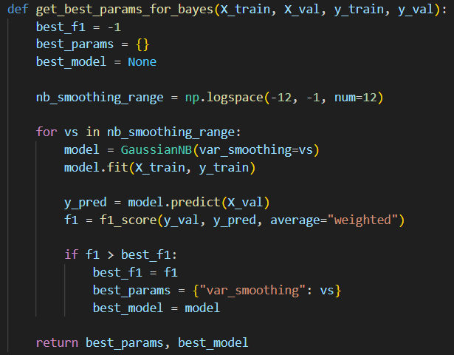
Obiekt GaussianNB przyjmuje parametr var_smoothing, który odpowiada za tzw. wygładzenie – dodaje sztuczną wariancję min. po to aby zapobiec ewentualnemu dzieleniu przez zero. Szukam najlepszej wartości tego parametru w zakresie potęg od 1e-12 do 1e-01. Zwracany jest parametr wraz z wytrenowanym modelem, którego klasyfikacja będzie później ewaluowana.

  - Dobór hiperparametrów dla drzewa decyzyjnego
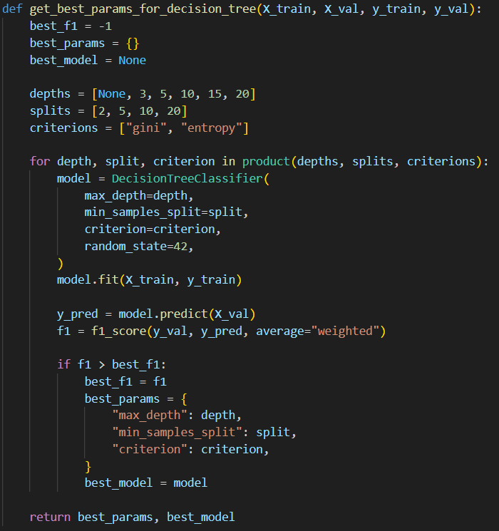
Obiekt DecisionTreeClassifier przyjmuje parametry: max_depth, min_samples_split oraz criterion. Pierwszy parametr to maksymalna głębokość drzewa decyzyjnego, kolejny to minimalna ilość jednostek w danym węźle do kolejnego podziału, ostatnim jest kryterium. Kryterium to może być „gini” lub „entropy”. „Gini” to domyślna opcja – w uproszczeniu mierzy prawdopodobieństwo, że losowo wybrana próbka węzła zostałaby błędnie sklasyfikowana przy przypisaniu klasy losowo. Drzewo decyzyjne z kryterium „entropy” dąży do zmniejszania chaosu informacyjnego w danych np. w danych z zadania dążenie do jak największej ilości pacjentów z jednej klasy w węźle.

- Ewaluacja klasyfikacji
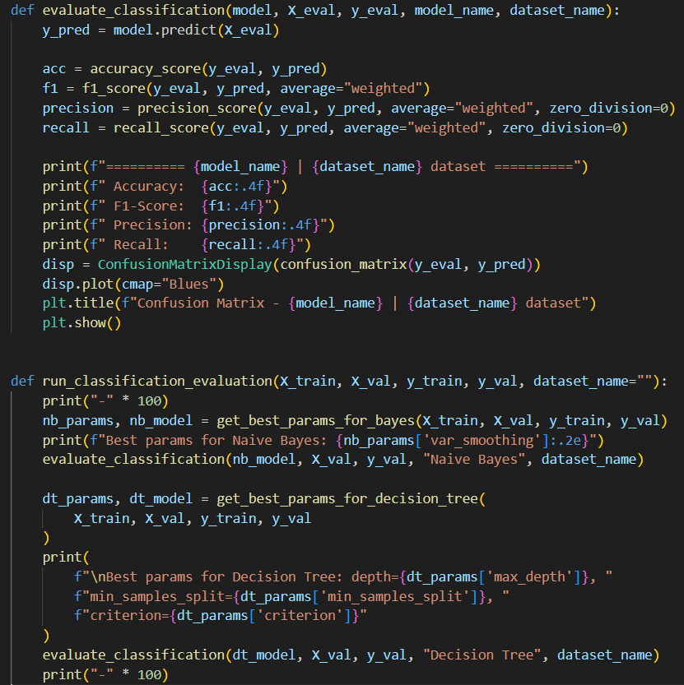
Do ewaluacji klasyfikacji wcześniej wytrenowanego modelu po dostrojeniu hiperparamterów zostaną użyte następujące metryki: dokładność (accuracy), czułość (recall), precyzja (precision), F1-score oraz macierz pomyłek. Ewaluacji będą podlegać trzy wersje modelu – każda wytrenowana na danych w różnym stopniu przygotowania: dane podstawowe, po standaryzacji, po standaryzacji i PCA.

  - Model z danymi podstawowymi
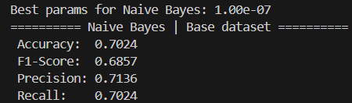
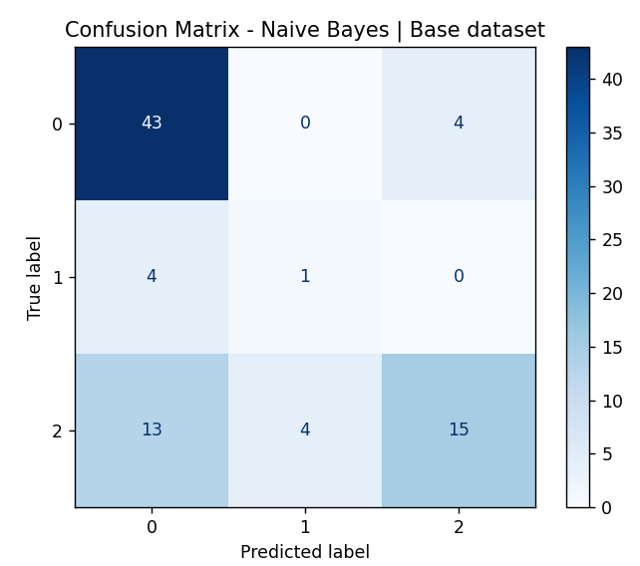
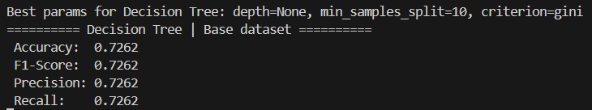
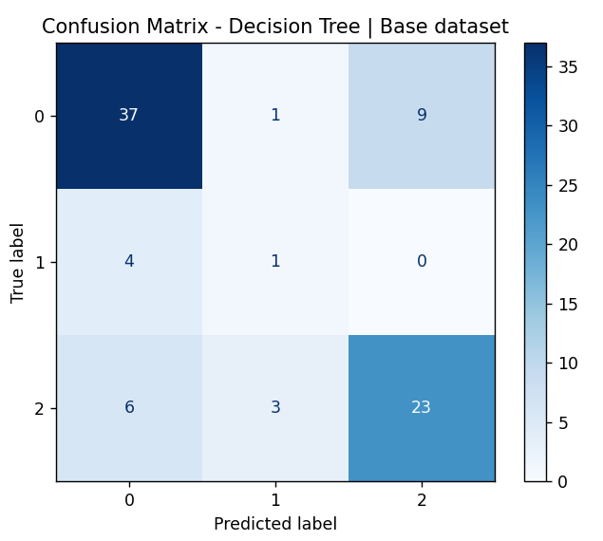
  - Model z danymi po standaryzacji
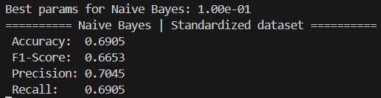
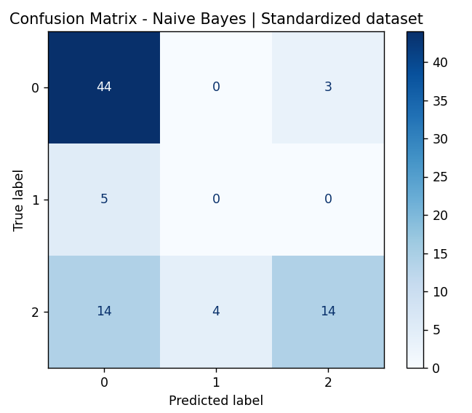
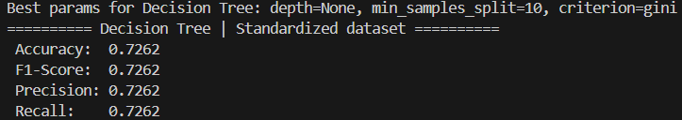
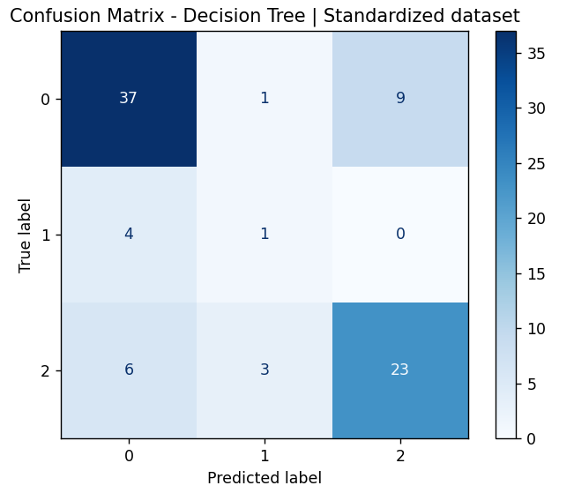
  - Model z danymi po standaryzacji i PCA
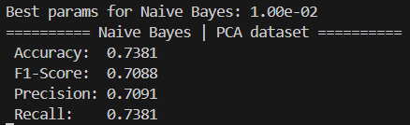
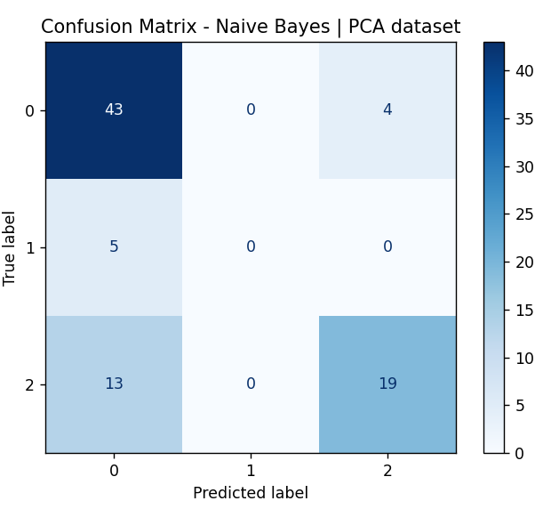
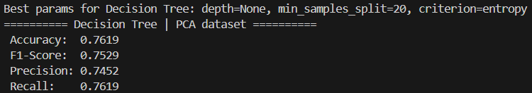
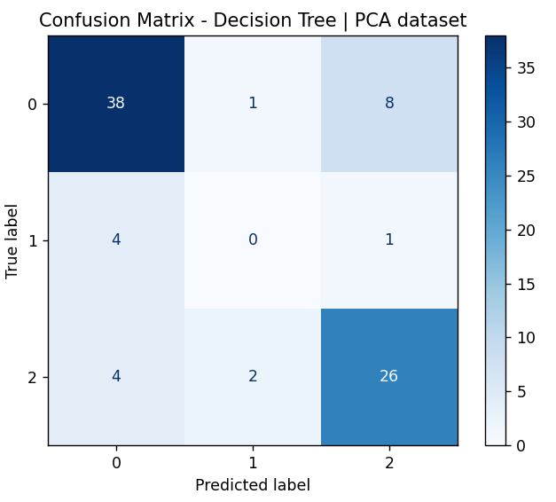
  - Interpretacja wyników
Trudno wyciągać poważne wnioski po treningu na tak małym zbiorze danych – to że akurat na lekko ponad 400 rekordach dana kombinacja hiperparametrów w danym algorytmie wypada najlepiej nie oznacza wcale, że przy wiele większej liczbie rekordów byłoby tak samo. Same wyniki są raczej ciekawostką a realizacja listy przećwiczeniem podstaw uczenia maszynowego aniżeli wytrenowaniem poważnego modelu klasyfikującego. Niemniej jednak najlepiej w metrykach wypada drzewo decyzyjne trenowane na zbiorze danych, na którym została zastosowana standaryzacja oraz PCA. Wydaje się sensownym to, że lepszym kryterium okazała się entropia gdyż jest to klasyfikacja statusu pacjenta i chcemy mieć jasno określone jaki to jest status, czyli szum ma być jak najmniejszy.
Ciekawą obserwacją może być jednak fakt, że jak wynika z macierzy pomyłek, każda konfiguracja radziła sobie słabo ze statusem nr. 1. Co prawda, próbka była mała dla tego statusu ale w macierzach na polu dla True oraz Predicted dla statusu nr. 1 jest zawsze ilość 0 lub 1, czyli słabo.
Po wynikach widać, że standaryzacja oraz PCA pomaga polepszać wyniki nawet na tak małych zbiorach danych – skok w górę w metrykach nastąpił dla naiwnego klasyfikatora Bayesa jak i dla drzewa decyzyjnego.

